机构图标

{ 项目名称 }

数据库设计报告

|  |  |  |
| --- | --- | --- |
| 文件状态：  [√] 草稿  [ ] 正式发布  [ ] 正在修改 | 文件标识： | Company-Project-SD-DATABASE |
| 当前版本： | 20161117Homework |
| 作 者： | 于辛 |
| 完成日期： | 2016-11-17 |

Company Information

版 本 历 史

|  |  |  |  |  |
| --- | --- | --- | --- | --- |
| 版本/状态 | 作者 | 参与者 | 起止日期 | 备注 |
| 草稿 | 于辛 |  | 2016-11-17 |  |
|  |  |  |  |  |
|  |  |  |  |  |

目 录

0. 文档介绍 4

0.1 文档目的 4

0.2 文档范围 4

0.3 读者对象 4

0.4 参考文献 4

0.5 术语与缩写解释 4

1. 数据库环境说明 5

2. 数据库的命名规则 5

3. 逻辑设计 5

4. 物理设计 5

4.0 表汇总 5

4.1 表A 6

4.n 表N 6

5. 安全性设计 6

5.1 防止用户直接操作数据库的方法 6

5.2 用户帐号密码的加密方法 6

5.3 角色与权限 7

6. 优化 7

7. 数据库管理与维护说明 7

# 0. 文档介绍

## 0.1 文档目的

通过本说明书详尽准确得说明该软件系统中的数据库结构。如果这份数据库设计说明书只与整个系统的某一部分有关系，那么只定义数据库设计说明书中说明的那个部分或子系统。

## 0.2 文档范围

本说明说包括数据库环境说明，数据库命名规则，物理表设计，数据库管理与维护等内容

## 0.3 读者对象

①开发人员

②项目经理

③ 测试人员

④文档编写人员。

# 数据库环境说明

|  |  |
| --- | --- |
| 操作系统 | Windows 7, win 8, win8.1, win 10 |
| 开发工具 | Visual Studio 2015 |
| 硬件配置 | CPU：core i5,硬盘：100G以上，内存：8G |
| 数据库管理软件 | SQL Servers 2012 |

# 

# 2. 数据库的命名规则

*（1）数据库采用采用Pascal样式命名，命名格式为[项目英文名称]*

*本数据库名:* *FakePlateDetection*

*（2）数据文件：[数据库名称] + _Data.mdf*

*日志文件：[数据库名称] + _Log.ldf*

*（3）数据表：采用Pascal样式命名，命名格式为[表名]*

*示例：CheckResult DriveRecords*

*（4）列名称命名采用英文单词或缩写，英文单词只来自于具体业务定义，尽量表达清楚含义。采用Pascal样式命名，命名格式为[列名称]。*

*示例：CheckTime FakeNum*

# 3. 逻辑设计

***提示：****数据库设计人员根据需求文档，创建与数据库相关的那部分实体关系图（ERD）。如果采用面向对象方法（OOAD），这里实体相当于类（class）。*

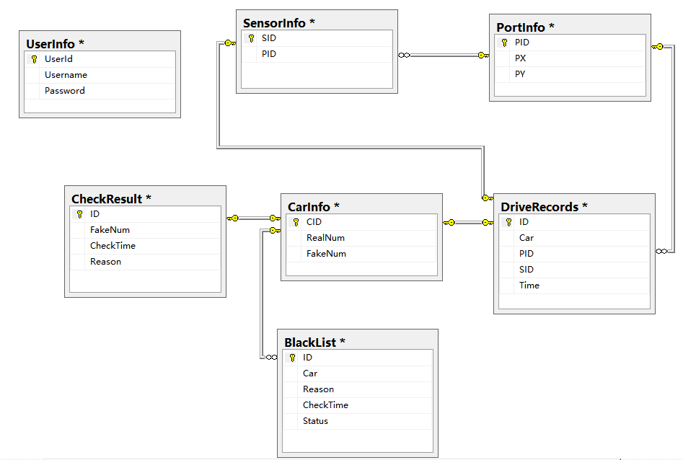

# 4. 物理设计

## 4.0 表汇总

|  |  |
| --- | --- |
| 表名 | 功能说明 |
| UserInfo | 存储用户信息 |
| CarInfo | 该数据表用来存储车辆的信息 |
| PorInfo | 该数据表用来存储卡口位置的信息 |
| SensorInfo | 该数据表用来存储摄像头信息 |
| DriveRecords | 该表为行驶记录表，用于记录在车辆模拟过程中车辆经过的卡口、摄像头、时间等信息。 |
| CheckResult | 该表用来存储稽查结果 |
| BlackList | 存储车辆的黑名单信息 |

## 4.1 UserInfo

|  |  |  |  |
| --- | --- | --- | --- |
| 表名 |  | | |
| 列名 | 数据类型（精度范围） | 空/非空 | 约束条件 |
| UserId | int | 非空 | 主键 |
| UserName | nvarchar(20) | 非空 | 无 |
| Password | nvarchar(20) | 非空 | 长度需要大于10 |
| 补充说明 |  | | |

## 4.2CarInfo

|  |  |  |  |
| --- | --- | --- | --- |
| 表名 |  | | |
| 列名 | 数据类型（精度范围） | 空/非空 | 约束条件 |
| CID | int | 非空 | 主键 |
| RealNum | nvarchar(7) | 非空 | 不允许重复 |
| FakeNum | nvarchar(7) | 非空 | 无 |
| 补充说明 |  | | |

## 4.3PortInfo

|  |  |  |  |
| --- | --- | --- | --- |
| 表名 |  | | |
| 列名 | 数据类型（精度范围） | 空/非空 | 约束条件 |
| SID | int | 非空 | 主键 |
| PID | int | 非空 | 无 |
| 补充说明 |  | | |

## 4.4 SensorInfo

|  |  |  |  |
| --- | --- | --- | --- |
| 表名 |  | | |
| 列名 | 数据类型（精度范围） | 空/非空 | 约束条件 |
| PID | int | 非空 | 主键 |
| PX | int | 非空 | 无 |
| PY | int | 非空 | 无 |
| 补充说明 | PX,PY为横纵坐标 | | |

## 4.5 DriveRecords

|  |  |  |  |
| --- | --- | --- | --- |
| 表名 |  | | |
| 列名 | 数据类型（精度范围） | 空/非空 | 约束条件 |
| ID | int | 非空 | 主键 |
| Car | nvarchar(7) | 非空 | 无 |
| PID | int | 非空 | 无 |
| SID | int | 非空 | 无 |
| Time | nvarchar(20) | 非空 | 标准格式 |
| 补充说明 |  | | |

## 4.6 CheckResult

|  |  |  |  |
| --- | --- | --- | --- |
| 表名 |  | | |
| 列名 | 数据类型（精度范围） | 空/非空 | 约束条件 |
| ID | int | 非空 | 主键 |
| RealNum | nvarchar(7) | 非空 | 无 |
| FakeNum | nvarchar(7) | 非空 | 无 |
| CheckTime | nvarchar(20) | 非空 | 无 |
| Reason | nvarchar(100) | 非空 | 无 |
| 补充说明 |  | | |

## 4.7 CheckResult

|  |  |  |  |
| --- | --- | --- | --- |
| 表名 |  | | |
| 列名 | 数据类型（精度范围） | 空/非空 | 约束条件 |
| ID | int | 非空 | 主键 |
| Car | nvarchar(7) | 非空 | 无 |
| Reason | nvarchar(20) | 非空 | 无 |
| CheckTime | nvarchar(20) | 非空 | 无 |
| status | int | 非空 | 无 |
| 补充说明 |  | | |

# 5. 安全性设计

## 5.1 防止用户直接操作数据库的方法

*用户只能用帐号登陆到应用软件，通过应用软件访问数据库，而没有其他途径操作数据库。*

## 5.2 用户帐号密码的加密方法

*对用户帐号的密码进行加密处理，确保在任何地方都不会出现密码的明文。*

## 5.3 角色与权限

|  |  |  |
| --- | --- | --- |
| 角色 | 可以访问的表与列 | 操作权限 |
| 普通用户 | CarInfo | *检索* |
| PorInfo | *检索* |
| SensorInfo | *检索* |
| DriveRecords | *检索* |
| CheckResult | *检索* |
| BlackList | *检索，创建* |
| 管理员 | UserInfo | *创建、检索、更新、删除* |
| CarInfo | *创建、检索、更新、删除* |
| PorInfo | *创建、检索、更新、删除* |
| SensorInfo | *创建、检索、更新、删除* |
| DriveRecords | *创建、检索、更新、删除* |
| CheckResult | *创建、检索、更新、删除* |
| BlackList | *创建、检索、更新、删除* |

# 6. 优化

*（1）*DriveRecords数据量巨大，达到百万级甚至千万级的数据，需要提高查找速度

*（2）优化对象与其他对象无冲突*

*（3）优化措施，*置了如下索引：

Car_index:：针对车牌号设置的非聚集的索引；

Port_index：针对卡口设置的非聚集索引；

Time_index:：针对时间设置的聚集索引；

# 7. 数据库管理与维护说明

***提示：****在设计数据库的时候，及时给出管理与维护本数据库的方法，有助于将来撰写出正确完备的用户手册。*